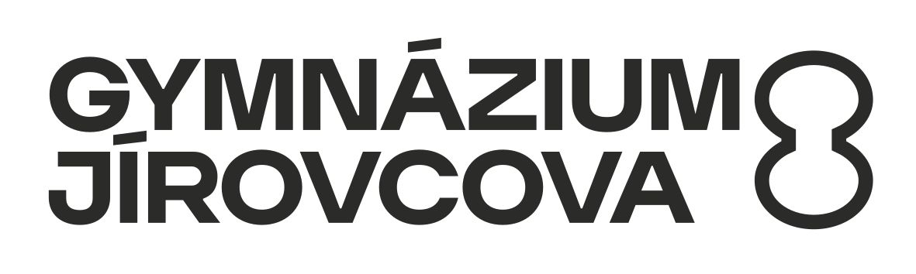

Žádost o nahrazení zkoušky z cizího jazyka v profilové části

maturitní zkoušky ve školním roce 2023/2024

Ve smyslu maturitní vyhlášky č. 177/2009 Sb. § 19 a v souladu s úpravou školského zákona
č. 561/2004 Sb. ve smyslu pozdějších úprav, stanovil ředitel gymnázia, že pro školní rok 2023/2024 budou uznány pro nahrazování zkoušek z cizího jazyka profilové části MZ zkoušky minimální úrovně B2 podle Společného evropského referenčního rámce pro anglický jazyk a minimální úrovně B1 podle Společného evropského referenčního rámce pro druhý cizí jazyk doložené ověřeným dokladem o úspěšném vykonání standardizované jazykové zkoušky.
Seznam uznávaných zkoušek, stejně jako jejich platnost, je zveřejněn na www.jirovcovka.net.
Ověřenou kopii dokladu o úspěšném vykonání standardizované jazykové zkoušky musí maturanti odevzdat společně s touto žádostí nejpozději do 31. března 2024 řediteli školy.

Jméno a příjmení:
Datum narození:
Třída:
Jazyk, ze kterého žádám o nahrazení zkoušky:
Druh zkoušky a její úroveň:
Datum vydání dokladu (certifikátu):
Datum podání žádosti:

Podpis žadatele: ……………………………………………………………………………………

